CIRCOLO PER LA PROMOZIONE DELLA CULTURA POPOLARE

MOSAICO
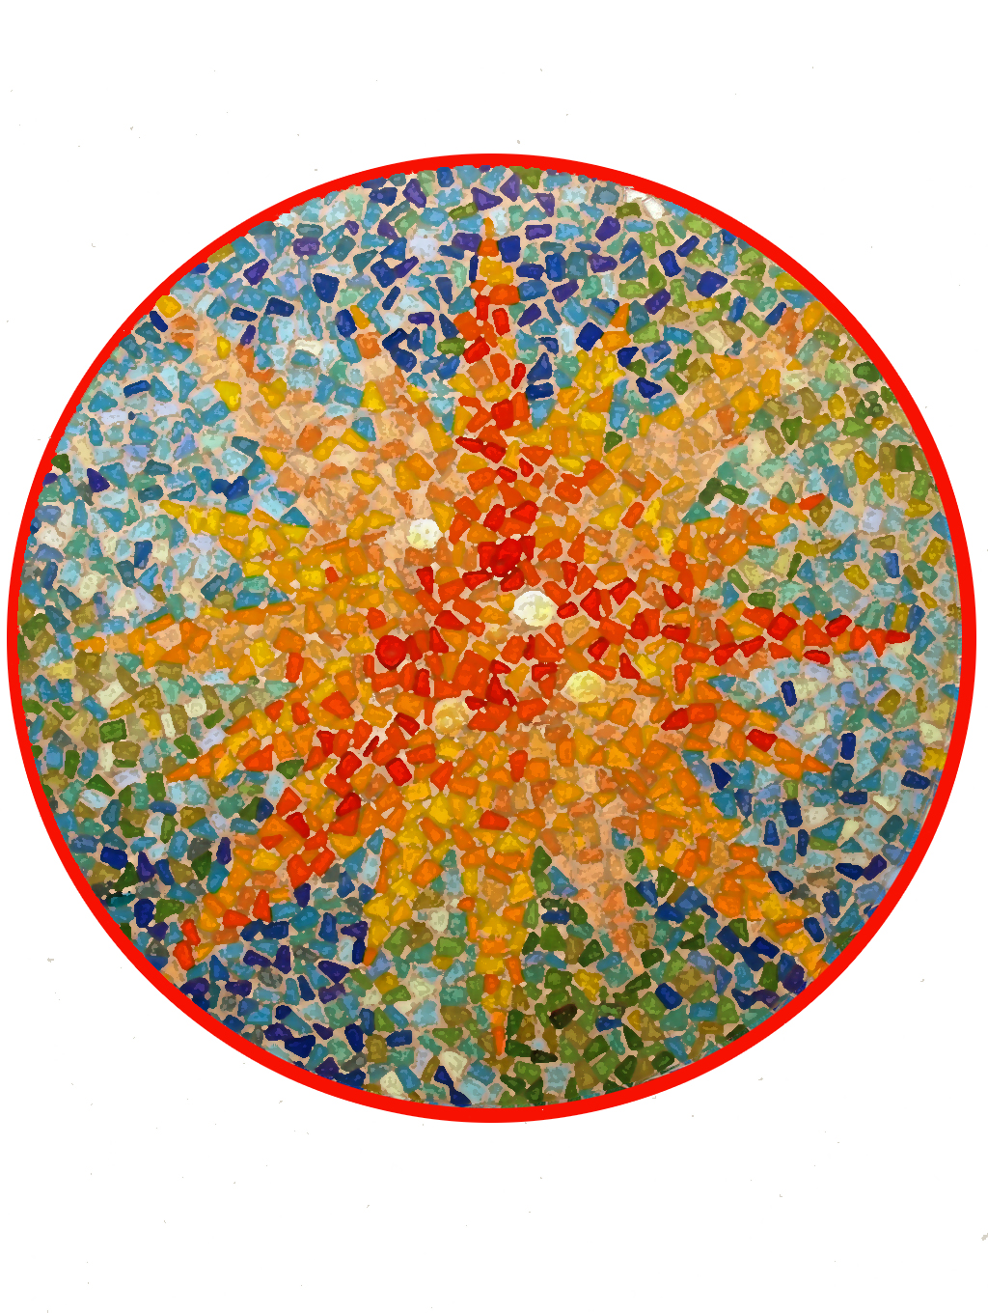
13 DICEMBRE 2010

SANTA LUCIA

………….. in tutta Italia si riaccendono le luci…

MOSAICO ha aderito alla Rete Italiana di Cultura Popolare che da tre anni il 13 dicembre celebra S.Lucia .Per l’occasione MOSAICO ha curato una ricerca sul culto,le feste,i riti,musiche e le tradizioni gastronomiche che nelle diverse regioni italiane e in altri Paesi si celebrano in onore della Santa della luce.
Il 12 dicembre presso la sede del Circolo:IV Rua del Ricetto di Candelo(Prov. Di Biella) si terrà una iniziativa con il seguente programma di massima:
ORE 11 presentazione della ricerca:
SARAUSANA JEEEEE... VIVA SANTA LUCIA ... (Siracusana è …evviva Santa Lucia)
ORE 12,30 alle ore 14 degustazione di piatti della tradizione regionale italiana e di altri Paesi,con testimonianze orali da parte di chi li ha preparati.
ORE 14-19 e il 13 dicembre dalle ore 11 alle ore 13 possibilità di visitare il circolo,visionare la ricerca,degustare piatti della tradizone.

RICETTO DI CANDELO

PROVINCIA DI BIELLA

Sede del circolo

MOSAICO



